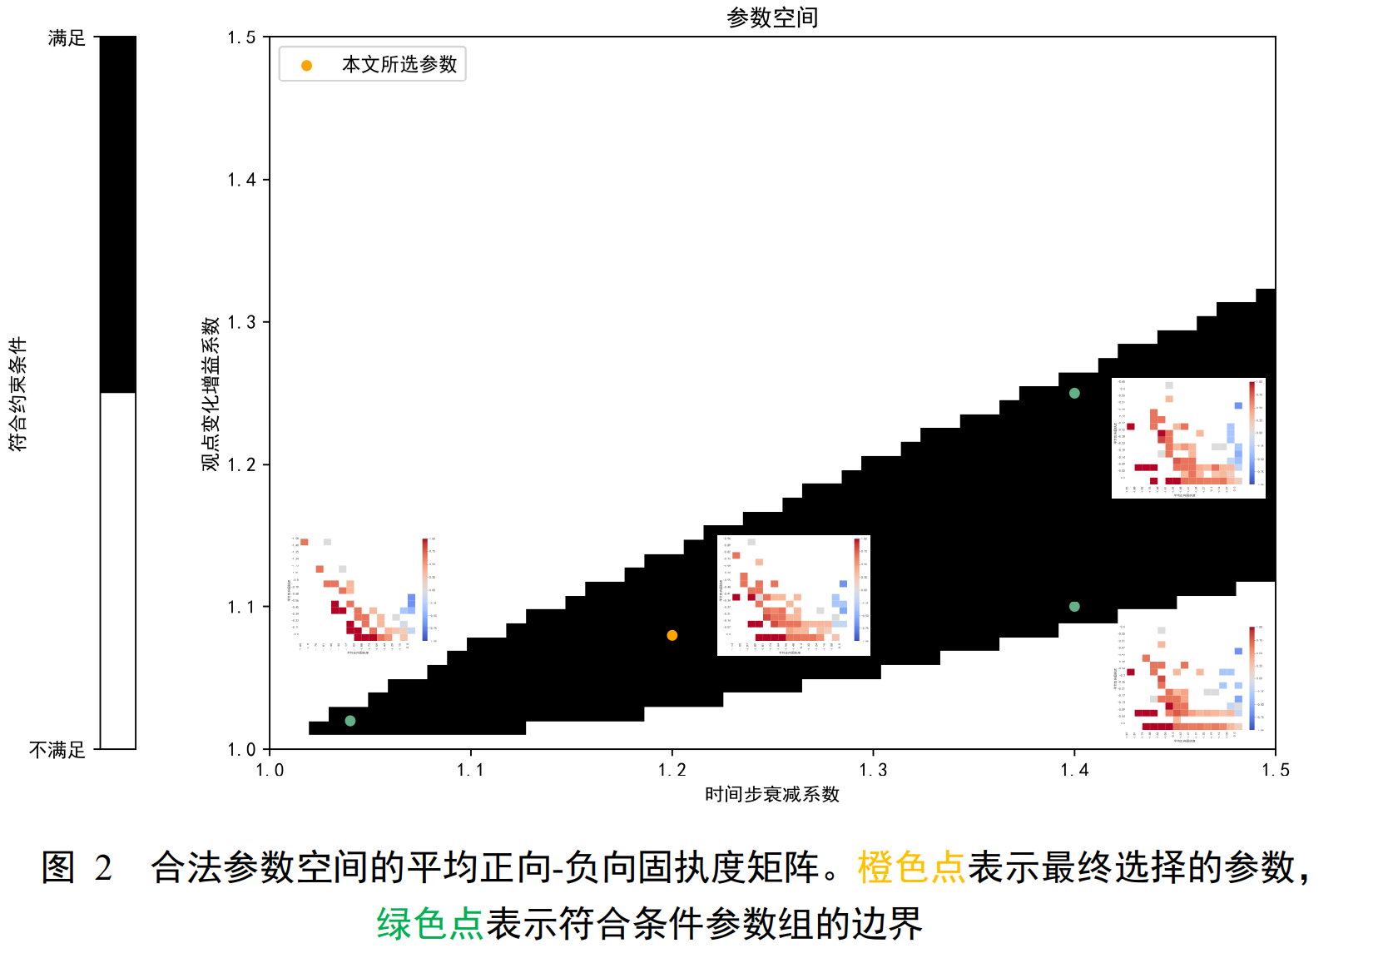
这张图的黑格涂色。秩次排序。

//研究意义
什么情况下用拟人化的网络，什么时候不用，用什么模型。
//Question：是不是有可能参数量小的就不太能做拟人化（本身参数就小，再拟人化效果就差）？
//Experiment：补一个Qwen3.5-Max-397B-A17B的实验，微波炉的。

语用学实验分析设计：
//各个模型平均观点最终是显著的情况下，做折点的两两关系变量图（下图）。
还有，基线和非基线也要拆开画。
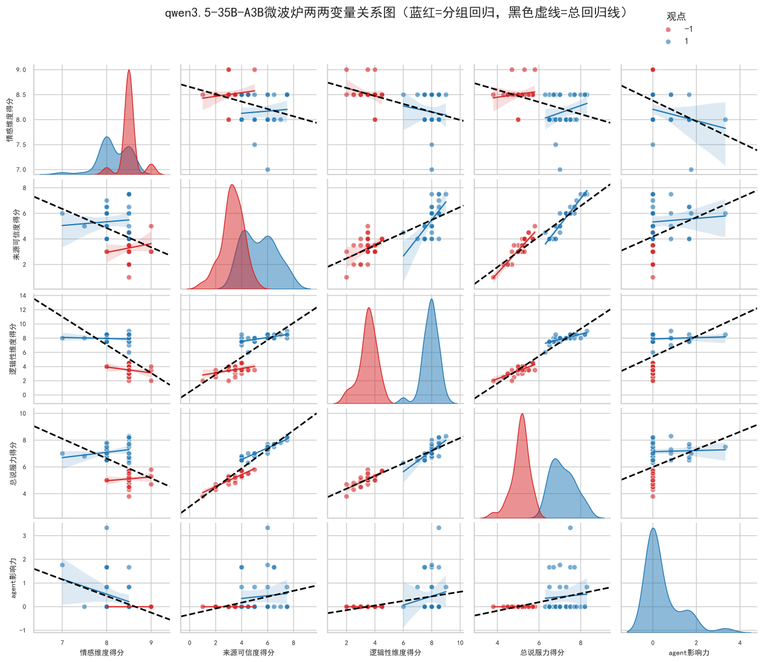
Ds 1 4
Gpt 1 4
Gemini 2(第5轮) 4
Llama 1 3 4 6
Qwen3.5 2 3 5 6
Flash 4 5

